住所調査ホームページの利用方法

基本的なレイアウトは、「一時金選択推進（団体向け）」サイトと同じです。

- トップ画面
トップ画面・「農林年金からのお知らせ」は、一時金と異なり農林年金対象団体であればログインＩＤ・パスワードがなくても読むことができます。
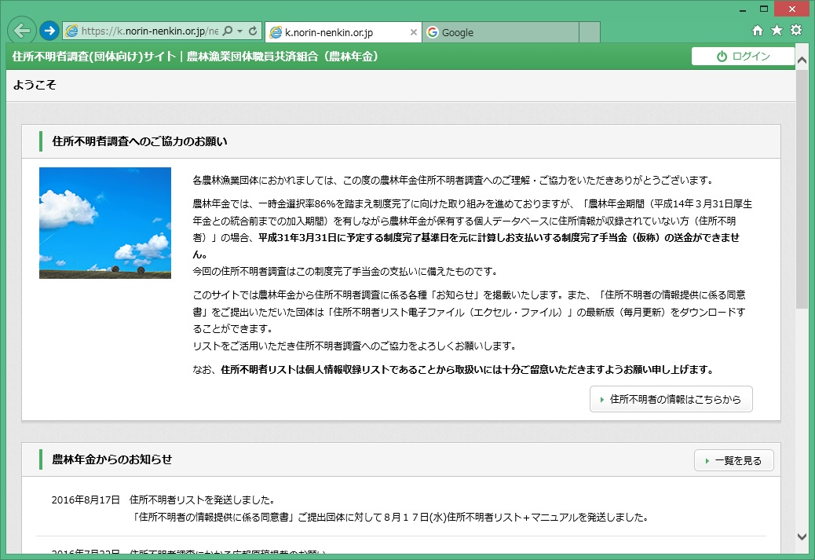

- 農林年金からのお知らせ
この欄には
- ホームページの更新情報
- 死亡者や調査不能者を報告していただく際の様式などのダウンロード
- Ｑ＆Ａなどの掲載
- その他個人情報に関連しない情報を掲載していきます。

- 住所未登録者の情報
▶ 住所未登録者の情報はこちらから ボタンをクリックすると個人情報掲載ページにアクセスすることになり、ログインＩＤとパスワードの入力が求められます。

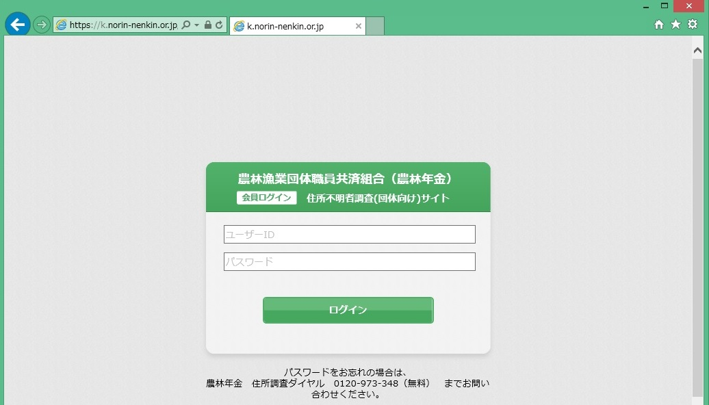

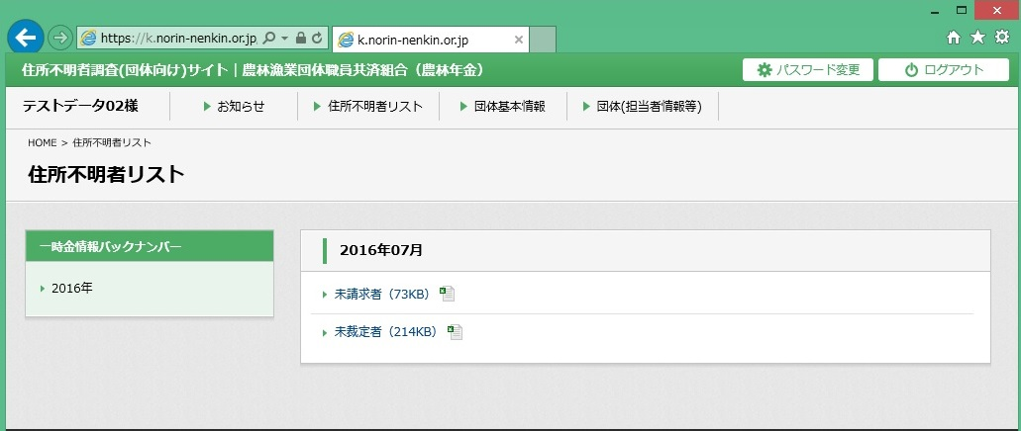

当面は「未請求者」の調査をお願いします。
このリストは住所不明の方のみ載っており、住所が判明した方は削除されてしまいます。誰の住所が判明したのか分かるようなリスト「住所調査進捗状況（未請求者）」を準備中です。

「未裁定者」リストには農林年金が現在調査中の方も載っています。実際に調査をお願いする人だけが載った「未裁定者」リストは１０月に掲載します。

- 住所未登録者リストについて（ご注意！使用するのは当面「未請求者」のみ）
住所未登録者リストのページには、「未請求者」と「未裁定者」のファイルが掲載されていますが、当面は「未請求者」の調査をお願いします。未裁定者については10月以降ホームページに掲載するファイルを使用して調査をお願いします。
なお、現在掲載している「未裁定者」ファイルについては、現在農林年金内部の調査を行っていますので参考までにご覧ください。10月以降農林年金内部調査で住所を特定できた方を除いた「未裁定者」ファイルを掲載します。

- 団体基本情報と団体（担当者情報等）
一時金ホームページ同様、団体の基本情報や担当者の情報を登録いただくページを設けておりますので可能な範囲で登録をお願いします。
以上
■その他ホームページに関してご不明の点は
農林年金 年金業務部 管理徴収課 電話03-6811-0550

